**UNIP – UNIVERSIDADE PAULISTA**

Curso de Ciência da Computação

**Processamento de imagens e Visão Computacional**

RELATÓRIO

André Ademir de Sousa Oliveira - N629630

Daniel Chrispim Domingos - F263614

Gabriel de Paula Seki - N6853H6

Marcos Vinicius Restani Avanzini - G13HJB9

Vinícius Amorim - N641JC5

São José dos Campos, 26 de Outubro de 2022

# Tabela de resultados

(renomeados para facilitar numeração e separação)

|  |  |  |  |  |  |
| --- | --- | --- | --- | --- | --- |
| **file** | **container_code** | **OCR_result** | **result** | **original_image** | **treated_image** |
| **Cod (1)** | MRKU 866769 4 | MRKU 866769 4 | 5/5 |  |  |
| **Cod (2)** | MRKU 890993 0 | MAKU 890993 0 F | 3/5 |  |  |
| **Cod (3)** | UACU Y 860410 7 | VACU Y 860410 7 | 3/5 |  |  |
| **Cod (4)** | FSCU 569332 9 F | FSCU 569332 9 F | 4/5 |  |  |
| **Cod (5)** | MEDU 297781 3 | MEDU 297781 3 | 5/5 |  |  |
| **Cod (6)** | HLBU 305874 1 I | HLEY 305876 1 I | 2/5 |  |  |
| **Cod (7)** | MRSU 399657 6 | MAS3 098576 1 | 0/5 |  |  |
| **Cod (8)** | CAIU 908601 2 | CAIU 908601 2 | 5/5 |  |  |
| **Cod (9)** | TRHU 31066916 | TRHU L 310669 1 6 | 2/5 |  |  |
| **Cod (10)** | APZU 345314 4 | APDU 345314 0 | 3/5 |  |  |
| **Cod (11)** | TGBU 476308 0 | TGBU 476308 9 | 4/5 |  |  |
| **Cod (12)** | UACU 395876 7 | UACU 395876 7 | 5/5 |  |  |
| **Cod (13)** | MSKU 188203 8 | MSKU 188203 8 | 5/5 |  |  |
| **Cod (14)** | PCIU 119491 3 | PCWW Y 119491 3 | 1/5 |  |  |
| **Cod (15)** | FFAU 312794 3 | FFAU L 312794 3 | 4/5 |  |  |
| **Cod (16)** | TGHU 101309 9 | TCHU 101309 9 | 4/5 |  |  |
| **Cod (17)** | TCLU 200694 2 | TCLU 200694 2 | 5/5 |  |  |
|  |  |  |  |  |  |
| **file** | **container_code** | **OCR_result** | **result** | **original_image** | **treated_image** |
| **Cod (18)** | MAKU 704259 4 | MAKU 704259 4 | 5/5 |  |  |
| **Cod (19)** | CARU 963836 0 | CARU 1 963836 0 | 4/5 |  |  |
| **Cod (20)** | FCIU 363463 1 | FCIU 363463 1 | 5/5 |  |  |
| **Cod (21)** | MRSU 353542 4 | MASU 353542 4 | 4/5 |  |  |
| **Cod (22)** | FSCU 884546 7 | FSCU 884546 7 | 5/5 |  |  |
| **Cod (23)** | CMAU 437590 4 | CHAU 437590 4 | 4/5 |  |  |
| **Cod (24)** | MSKU 834525 7 | MCEU M04524 T | 0/5 |  |  |
| **Cod (25)** | MRKU 341628 0 | MARU 404162 809 | 0/5 |  |  |
| **Cod (26)** | MRKU 559248 3 | MRKU 559248 3 | 5/5 |  |  |
| **Cod (27)** | KOCU 440722 2 | K 440722 2 | 1/5 |  |  |
| **Cod (28)** | HLBU 125185 4 | HEBU 4 125185 4 | 3/5 |  |  |
| **Cod (29)** | CAIU 450181 | CAIU Y 450181 | 4/5 |  |  |
| **Cod (30)** | TCNU 862588 | TCNU 862588 | 5/5 |  |  |
| **Cod (31)** | MEDU 743345 | MEDU 743345 | 5/5 |  |  |
| **Cod (32)** | MWCU 529029 | THYW 0 00LY0L U | 0/5 |  |  |
| **Cod (33)** | HLXU 351178 | HLXU 361178 | 4/5 |  |  |

|  |  |  |  |  |
| --- | --- | --- | --- | --- |
| **file** | **result** | **errors** | **errors** | **errors** |
| **Cod (1)** | 5/5 |  |  |  |
| **Cod (2)** | 3/5 | Uma letra errada [R → A] |  | Uma letra a mais [F] |
| **Cod (3)** | 3/5 | Uma letra errada [U → V] |  | Uma letra a mais [Y] |
| **Cod (4)** | 4/5 | Uma letra a mais [F] |  |  |
| **Cod (5)** | 5/5 |  |  |  |
| **Cod (6)** | 2/5 | Duas letras erradas [B → E] e [U → Y] | Um dígito errado [4 → 6] | Uma letra a mais [I] |
| **Cod (7)** | 0/5 | Diversas letras incorretas | Diversos dígitos incorretos | Um dígito a mais [1] |
| **Cod (8)** | 5/5 |  |  |  |
| **Cod (9)** | 2/5 | Uma letra a mais [L] | Um digito a mais [1] |  |
| **Cod (10)** | 3/5 | Uma letra errada [D → Z] | Um dígito errado [4 → 0] |  |
| **Cod (11)** | 4/5 | Um dígito errado [0 → 9] |  |  |
| **Cod (12)** | 5/5 |  |  |  |
| **Cod (13)** | 5/5 |  |  |  |
| **Cod (14)** | 1/5 | Diversas letras incorretas e a mais | Diversas letras a mais |  |
| **Cod (15)** | 4/5 | Uma letra a mais [L] |  |  |
| **Cod (16)** | 4/5 | Uma letra errada [G → C] |  |  |
| **Cod (17)** | 5/5 |  |  |  |
| **Cod (18)** | 5/5 |  |  |  |
|  |  |  |  |  |
| **file** | **result** | **errors** | **errors** | **errors** |
| **Cod (19)** | 4/5 | Um dígito a mais [1] |  |  |
| **Cod (20)** | 5/5 |  |  |  |
| **Cod (21)** | 4/5 | Uma letra errada [R → A] |  |  |
| **Cod (22)** | 5/5 |  |  |  |
| **Cod (23)** | 4/5 | Uma letra errada [M → H] |  |  |
| **Cod (24)** | 0/5 | Muitos erros | Imagem poluída |  |
| **Cod (25)** | 0/5 | Muitos erros | Imagem poluída |  |
| **Cod (26)** | 5/5 |  |  |  |
| **Cod (27)** | 1/5 | Três letras faltando |  |  |
| **Cod (28)** | 3/5 | Uma letra errada [L → E] | Um dígito a mais [4] |  |
| **Cod (29)** | 4/5 | Uma letra a mais [Y] |  |  |
| **Cod (30)** | 5/5 |  |  |  |
| **Cod (31)** | 5/5 |  |  |  |
| **Cod (32)** | 0/5 | Muitos erros | Imagem poluída |  |
| **Cod (33)** | 4/5 | Um dígito errado [5 → 6] |  |  |

# Passo a passo do código (exercicio_refactor.ipynb)

Utilizando a imagem **Cod (1)** como input

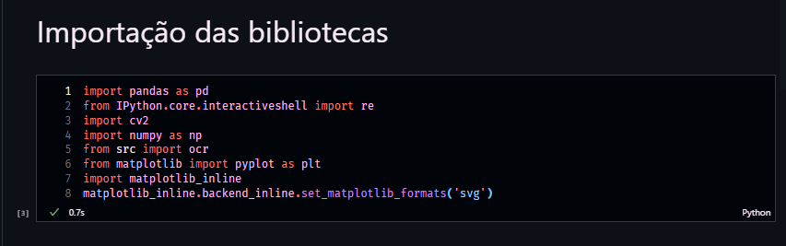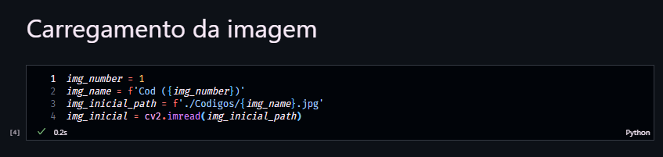 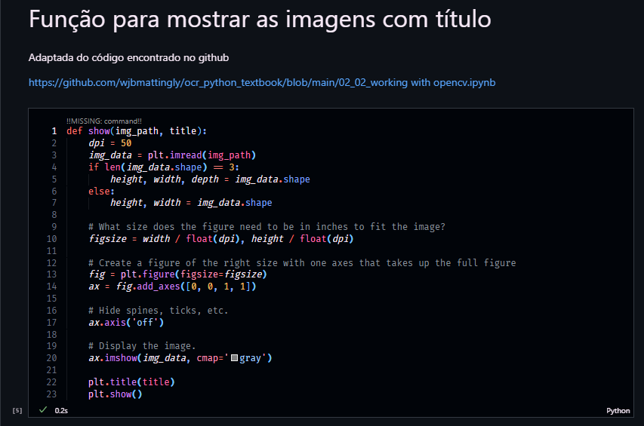 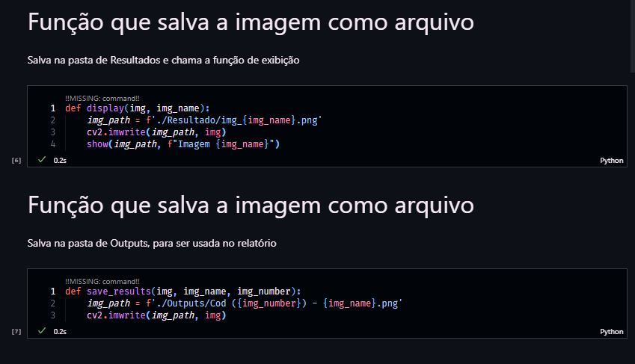 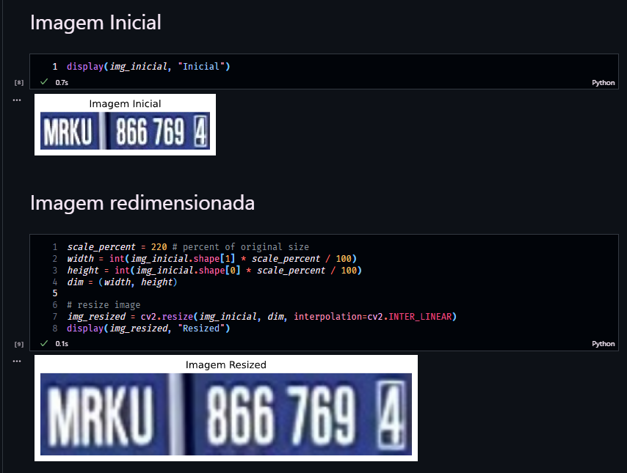 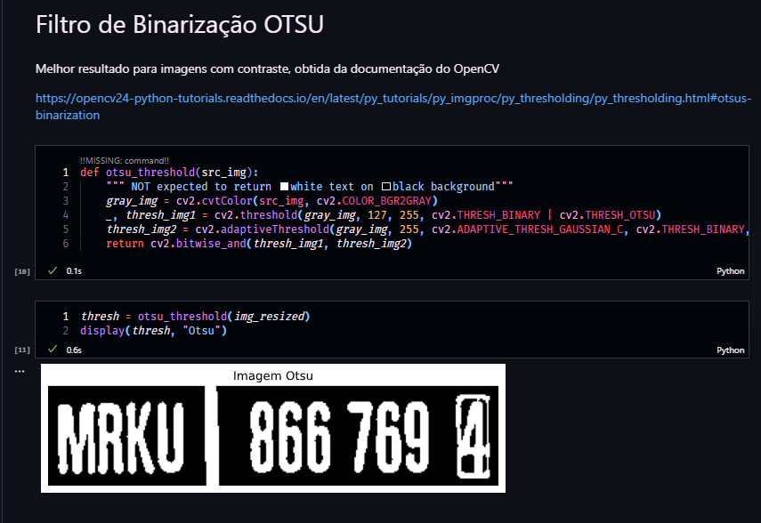 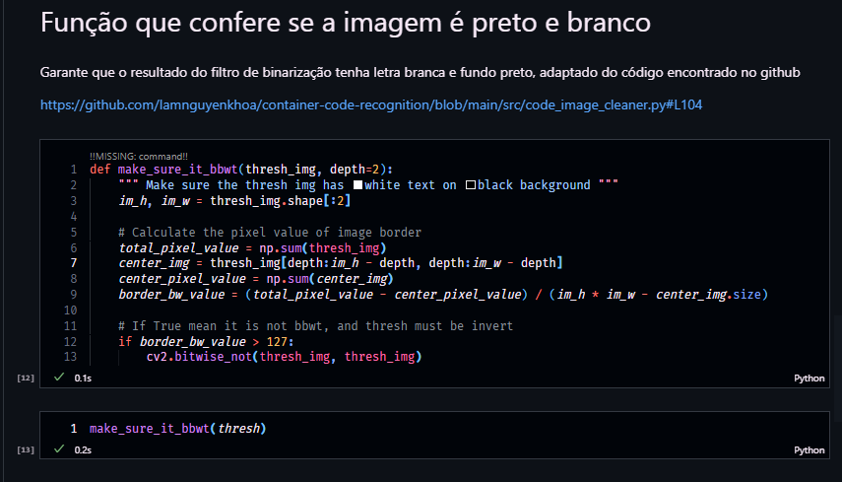 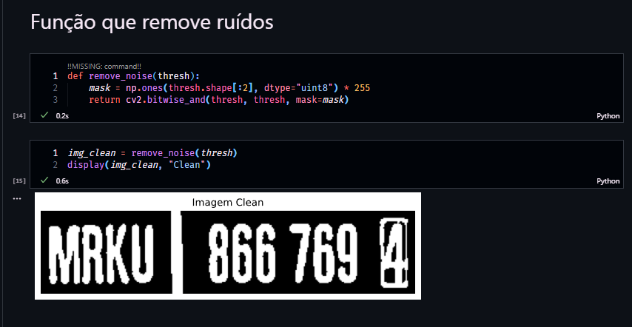 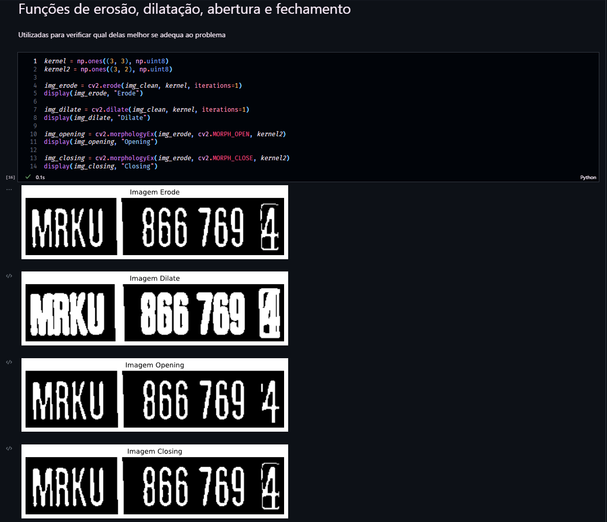 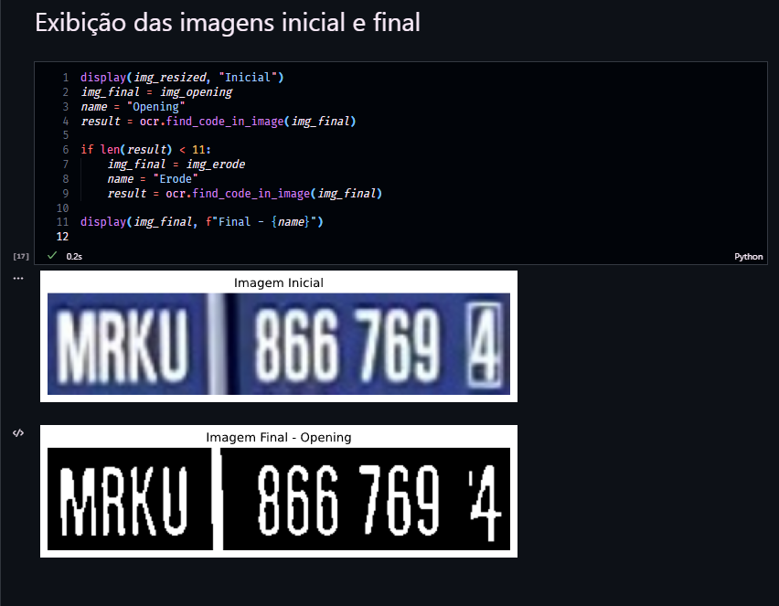 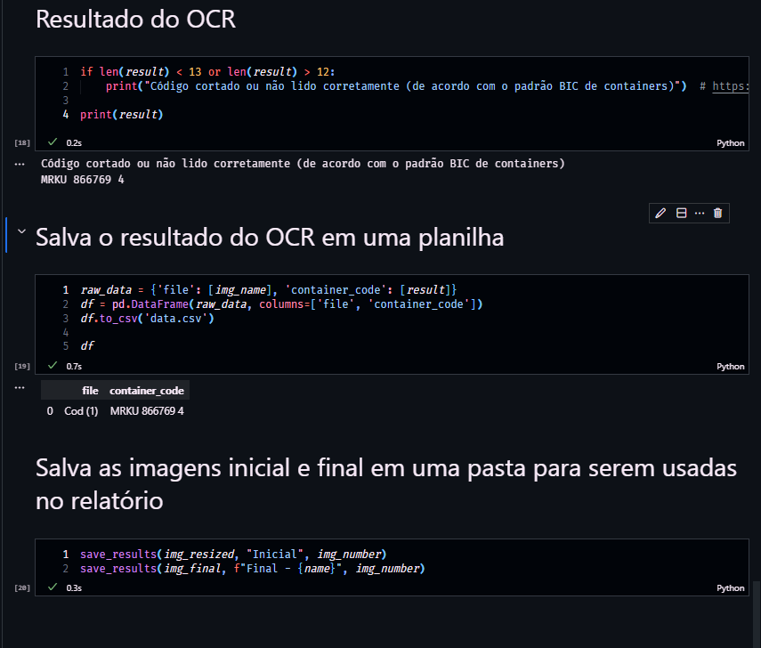

# Função auxiliar (ocr.py)

Com filtros e definições para o OCR 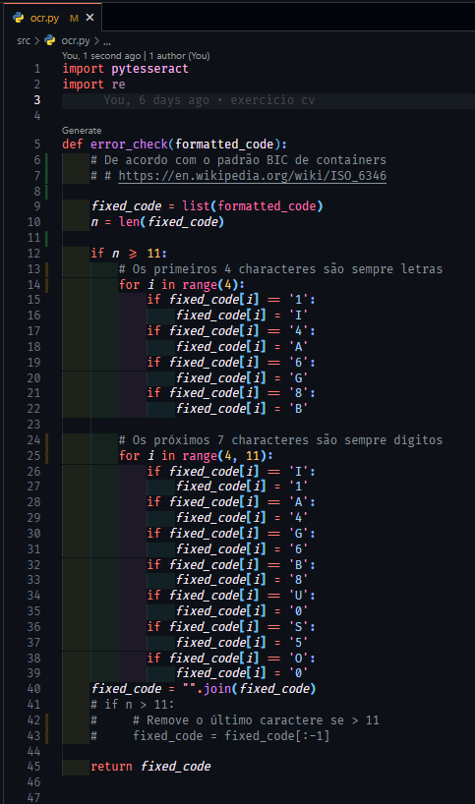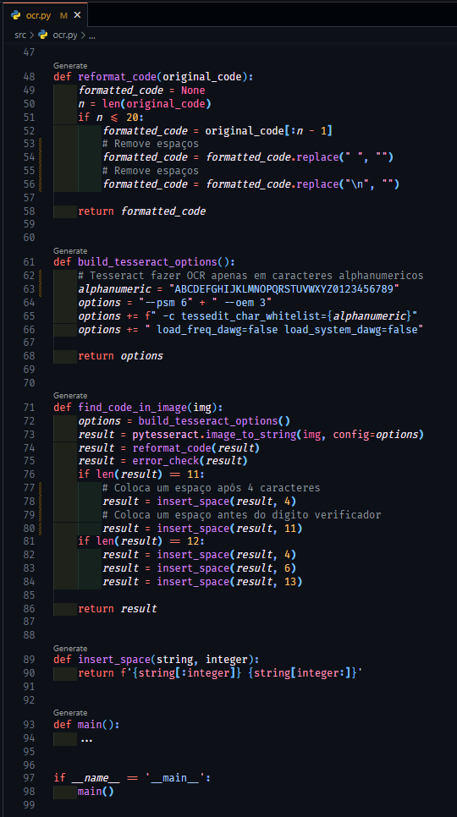

# Maiores problemas encontrados

Imagens com sombras

Barra de ferro no meio

Cor preta após último dígito

Confusão de letra com dígito

Confusão de dígito com letra

# Discussões

Das 33 imagens:

* 12 imagens foram identificadas corretamente pelo modelo OCR (36.36%)
* 09 imagens foram identificadas contendo apenas um erro (27.27%)
* 04 imagens foram identificadas contendo dois erros (12.12%)
* 02 imagens foram identificadas contendo três erros (6.06%)
* 02 imagens foram identificadas contendo quatro ou mais erros (6.06%)
* 04 imagens praticamente não foram identificadas (12.12%)

# Conclusão

O modelo OCR apresentou resultados insatisfatório, com uma taxa de acerto de 36,36% (63.64% incluindo as contendo apenas um erro).

Conclui-se que se deve procurar ferramentas e outros filtros para melhorar o tratamento das imagens e o modelo OCR para que ele possa ser utilizado em um sistema de reconhecimento de códigos de container.